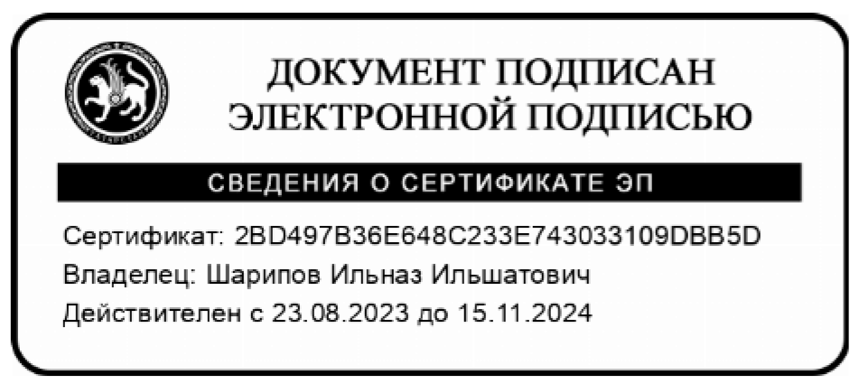
МИНИСТЕРСТВО ПРОСВЕЩЕНИЯ РОССИЙСКОЙ ФЕДЕРАЦИИ

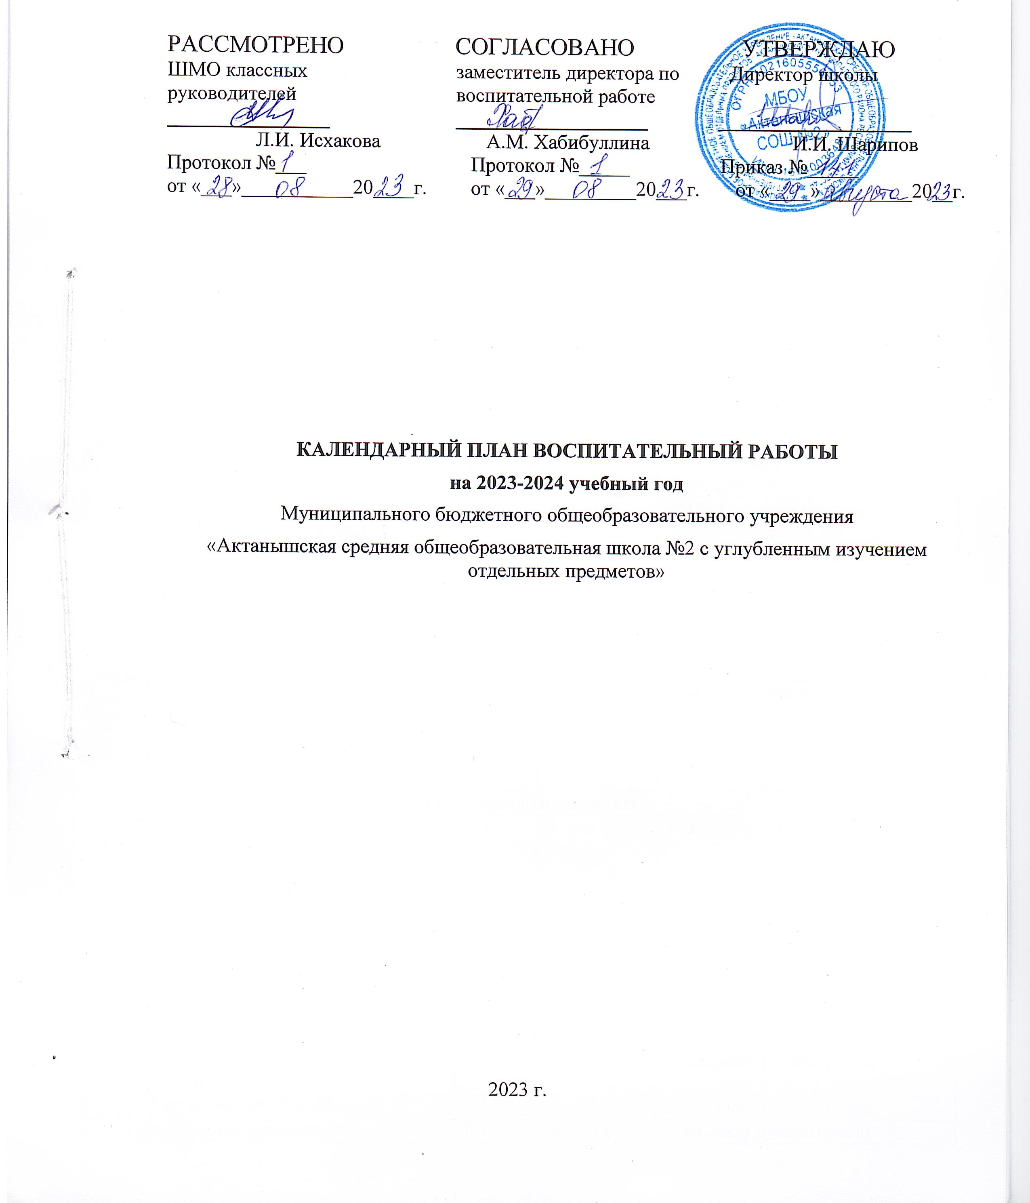
Министерство образования и науки Республики Татарстан

Исполнительный комитет Актанышского муниципального района

РАССМОТРЕНО СОГЛАСОВАНО УТВЕРЖДАЮ

ШМО классных заместитель директора по Директор школы

руководителей воспитательной работе

________________ ___________________ ___________________

Л.И. Исхакова А.М. Хабибуллина И.И. Шарипов

Протокол №___ Протокол №_____ Приказ №_____

от «___»___________20____г. от «___»_________20___г. от «____»_________20__г.

КАЛЕНДАРНЫЙ ПЛАН ВОСПИТАТЕЛЬНЫЙ РАБОТЫ

на 2023-2024 учебный год

Муниципального бюджетного общеобразовательного учреждения

«Актанышская средняя общеобразовательная школа №2 с углубленным изучением отдельных предметов»

2023 г.

КАЛЕНДАРНЫЙ ПЛАН ВОСПИТАТЕЛЬНОЙ РАБОТЫ
на 2023-2024 учебный год

№ | Дела, события, мероприятия |  | Классы |  | Сроки |  | Ответственные
1. Урочная деятельность
1 | Проведение тематических инструктажей в 1-11 классах в рамках воспитательных часов:  • по правилам пожарной безопасности;  • по правилам электробезопасности;  • по правилам дорожно-транспортной безопасности;  • по правилам безопасности на спортивной площадке;  • по правилам безопасности при обнаружении взрывчатых веществ  и подозрительных предметов;  • по правилам поведения в экстремальных ситуациях;  • по правилам безопасного поведения в дороге; |  | 1-11 |  | 1-14 сентября |  | Учитель ОБЖ  Классные руководители
2 | Всероссийский урок «День  народного единства» |  | 5-9 |  | Ноябрь |  | Классные руководители
3 | Кормушки для птиц |  | 1-7 |  | Декабрь |  | Учителя биологии и классные руководители
4 | Интерактивные уроки родного татарского языка  к Международному дню родного языка |  | 5-9 |  | февраль |  | Учителя татарского языка  Замдиректора по ВР
5 | Всероссийский открытый урок  «ОБЖ» (приуроченный к  празднованию Всемирного дня  гражданской обороны) |  | 5-9 |  | Март |  | Учитель ОБЖ  Зам директора по ВР
6 | Открытый урок «Мы- первые!» |  | 5-11 |  | Апрель |  | Учитель физики
7 | Всероссийский физкультурно-оздоровительный комплекс «Готов к труду и обороне» (отдельные виды) |  | 1-11 |  | В течение года |  | Учитель физической культуры
2. Внеурочная деятельность
1 | Разговор о важном |  | 1-11 |  | 1 раз в неделю |  | Классный руководитель
2 | Орлята России |  | 1-4 |  | 1 раз в  неделю |  | Классный руководитель
3 | Россия – мои горизонты |  | 6-11 |  | 1 раз в неделю |  | Классный руководитель
3. Классное руководство
1 | Конкурс видеороликов «Спасибо,  учителям!» |  | 1-11 |  | октябрь |  | Классный руководитель
2 | Празднование Дня Матери |  | 1-11 |  | Ноябрь |  | Классный руководитель
3 | Новогодние маскарады |  | 1-11 |  | декабрь |  | Классный руководитель
4 | Открытое мероприятие для старшего звена «А ну ка, парни!». |  | 5-11 |  | февраль |  | Классный руководитель  Учитель ОБЖ  Зам директора по ВР
5 | День Защитника Отечества.  Классные часы «Отчизны верные сыны...» |  | 1-11 |  | февраль |  | Классный руководитель
6 | Трудовые десанты по уборке территории «Парка Победы»,  школы. |  | 5-11 |  | февраль |  | Классный руководитель  Замдиректора по АХЧ
7 | Последний звонок |  | 1-11 |  | Май |  | Классный руководитель
4. Основные школьные дела
1. |  | День знаний |  | 1-11 |  | 1 сентября |  | Зам.директора по ВР, педагог  организатор
2. |  | День окончания Второй мировой войны, День солидарности в  борьбе с терроризмом |  | 1-11 |  | 3 сентября |  | Классный руководитель, советник директора
3. |  | Международный день распространения грамотности |  | 1-11 |  | 8 сентября |  | Зам. директора по ВР, советник директора, педагог- организатор,  классные руководители, детский актив
4. |  | Международный день памяти  жертв фашизма |  | 1-11 |  | 10  сентября |  | Зам. директора по ВР,  советник директора, педагог- организатор,  классные руководители,  детский актив
5. |  | 100 лет со дня рождения советской партизанки Зои Космодемьянской (1920-1941) |  | 1-11 |  | 13  сентября |  | Зам. директора по ВР, советник директора, педагог- организатор,  классные руководители
6. |  | День работника дошкольного образования  День туризма |  | 1-11 |  | 27  сентября |  | Зам. директора по ВР, советник директора, педагог- организатор,  классные руководители
7. |  | Международный день пожилых людей  Международный день музыки |  | 1-11 |  | 1 октября |  | Советник директора, зам директора по ВР, педагог-  организатор, Классный руководитель
8. |  | День защиты животных |  | 1-11 |  | 4 октября |  | Зам. директора по ВР, советник директора, педагог- организатор,  классные руководители,  детский актив
9. |  | День Учителя |  | 1-11 |  | 5 октября |  | Зам. директора по ВР, советник директора, педагог- организатор,  детский актив
10. |  | День отца в России |  | 1-11 |  | 16 октября |  | Советник директора, зам директора по ВР, педагог- организатор, Классный  руководитель
11. |  | Международный день школьных библиотек |  | 1-11 |  | 25 октября |  | Советник директора, зам директора по ВР, педагог- организатор, Классный  руководитель
12. |  | Праздник осени |  | 5-11 |  | октябрь |  | Классный руководитель
13. |  | День народного единства |  | 1-11 |  | 4 ноября |  | Советник директора, зам директора по ВР, педагог- организатор, Классный  руководитель
14. |  | День памяти погибших при исполнении служебных  обязанностей сотрудников органов внутренних дел России |  | 1-11 |  | 8 ноября |  | Советник директора, зам директора по ВР, педагог-  организатор, Классный руководитель
15. |  | День начала Нюрнбергского процесса |  | 1-11 |  | 20 ноября |  | Советник директора, зам директора по ВР, педагог- организатор, Классный  руководитель
16. |  | День матери в России |  | 1-11 |  | 26 ноября |  | Советник директора, зам директора по ВР, педагог- организатор, Классный  руководитель
17. |  | День Государственного герба  Российской Федерации |  | 1-11 |  | 30 ноября |  | Советник директора, зам  директора по ВР, педагог-  организатор, Классный руководитель
18. |  | Декада инвалидов |  | 1-11 |  | 1-10  декабря |  | Советник директора, зам директора по ВР, педагог-  организатор, Классный руководитель
19. |  | День неизвестного солдата |  | 1-11 |  | 3 декабря |  | Советник директора, зам директора по ВР, педагог- организатор, Классный  руководитель
20. |  | Битва за Москву Международный день добровольцев |  | 5-11 |  | 5 декабря |  | Советник директора, зам директора по ВР, педагог- организатор, Классный  руководитель
21. |  | Международный день художника |  | 1-8 |  | 8 декабря |  | Советник директора, зам директора по ВР, педагог- организатор, Классный  руководитель
22. |  | День Героев Отечества |  | 1-11 |  | 9 декабря |  | Советник директора, зам директора по ВР, педагог- организатор, Классный  руководитель
23. |  | День Конституции Российской Федерации |  | 5-11 |  | 12 декабря |  | Советник директора, зам директора по ВР, педагог- организатор, Классный  руководитель
24. |  | День принятия Федеральных конституционных законов о Государственных символах  Российской Федерации |  | 5-11 |  | 25 декабря |  | Советник директора, зам директора по ВР, педагог- организатор, Классный  руководитель
25. |  | Новогодний карнавал |  | 1-11 |  | декабрь |  | Классный руководитель
26. |  | День российского студента |  | 1-11 |  | 25 января |  | Советник директора, зам директора по ВР, педагог- организатор, Классный  руководитель
27. |  | День снятия блокады Ленинграда, День памяти жертв Холокоста |  | 1-11 |  | 27 января |  | Советник директора, зам директора по ВР, педагог- организатор, Классный  руководитель
28. |  | 80 лет со дня победы в Сталинградской битве |  | 1-11 |  | 2 февраля |  | Советник директора, зам директора по ВР, педагог- организатор, Классный  руководитель
29. |  | День российской науки |  | 1-11 |  | 8 февраля |  | Советник директора, зам директора по ВР, педагог-  организатор, Классный руководитель
30. |  | День памяти о россиянах, исполнявших служебный долг за  пределами Отечества. 35 лет со  дня вывода советских войск из  Республики Афганистан |  | 1-11 |  | 15 февраля |  | Советник директора, зам директора по ВР, педагог-  организатор, Классный  руководитель
31. |  | Международный день родного языка |  | 1-11 |  | 21 февраля |  | Советник директора, учителя  татарского языка и литературы
32. |  | День защитника Отечества |  | 1-11 |  | 23 февраля |  | Советник директора, учитель  ОБЖ
33. |  | Международный женский день |  | 1-11 |  | 8 марта |  | Советник директора, зам директора по ВР, педагог- организатор, Классный  руководитель, учитель истории
34. |  | 450-летие со дня выхода первой  «Азбуки» |  | 1-11 |  | 14 марта |  | Советник директора
35. |  | День воссоединения Крыма с Россией |  | 8-11 |  | 18 марта |  | Советник директора, зам директора по ВР, педагог- организатор, Классный  руководитель
36. |  | Всемирный день театра |  | 1-11 |  | 27 марта |  | Советник директора
37. |  | Всемирный день здоровья |  | 1-11 |  | 7 апреля |  | Советник директора, зам директора по ВР, педагог- организатор, Классный  руководитель
38. |  | День космонавтики |  | 1-11 |  | 12 апреля |  | Советник директора, зам директора по ВР, педагог-  организатор, Классный руководитель
39. |  | День памяти о геноциде советского народа нацистами и их  пособниками в годы ВОВ |  | 1-11 |  | 19 апреля |  | Советник директора
40. |  | День Земли |  | 1-11 |  | 22 апреля |  | Советник директора, зам директора по ВР, педагог- организатор, Классный  руководитель
41. |  | День российского  Парламентаризма |  | 5-11 |  | 27 апреля |  | Советник директора
42. |  | Праздник Весны и Труда |  | 1-11 |  | 1 мая |  | Советник директора, зам директора по ВР, педагог- организатор, Классный  руководитель
43. |  | День Победы |  | 1-11 |  | 9 мая |  | Советник директора, зам директора по ВР, педагог-  организатор
44. |  | Международный день музеев |  | 1-11 |  | 18 мая |  | Советник директора, зам директора по ВР, педагог- организатор, Классный  руководитель
45. |  | День детских общественных организаций России |  | 5-11 |  | 19 мая |  | Советник директора, зам директора по ВР, педагог- организатор, Классный  руководитель
46. |  | День славянской письменности и  Культуры |  | 1-11 |  | 24 мая |  | Советник директора
5. Внешкольные мероприятия
1 | Экскурсии, походы выходного дня  – литературные, исторические, экологические, экспедиции, слеты и т.п., в том числе организуемые с  привлечением представителей родительской общественности. |  | 1-11 |  | В течение года |  | зам директора по ВР, педагог- организатор, Классный руководитель, родители
6. Организация предметно-пространственной среды
1 | Благоустройство классных кабинетов, оформление классных уголков, отражающих жизнь  Класса |  | 1-11 |  | В течение года |  | Классный руководитель
3 | Тематические выставки - галереи  рисунков, плакатов |  | 1-11 |  | В течение  года |  | Классный руководитель,  учитель изо
4 | Организация выставок, посвященные памятным датам,  юбилеям известных и успешных людей страны |  | 1-11 |  | В течение года |  | Классный руководитель, библиотекарь
5 | Участие в мероприятиях по благоустройству школьной территории (высадка цветов, уборка территории, парков,  пришкольного участка ) |  | 1-11 |  | В течение года |  | Классный руководитель
7. Взаимодействие с родителями
1 | Индивидуальные консультации для родителей |  | 1-11 |  | По необходим ости |  | Родители. Соц. Педагог. Классный руководитель Инспектор ПДН Администрация Педагог –  психолог Педагоги
2 | «Социальный паспорт школы» |  | 1-11 |  | сентябрь |  | Родители. Соц. Педагог. Классный руководитель  Педагог – психолог Педагоги
3 | Круглый стол «Вопросы воспитания» |  | 5-10 |  | 1 раз в  четверть |  | Классный руководитель,  родители, Замдиректора по ВР  Педагог-психолог
5 | Тематические праздники |  | 1-11 |  | В течение  года |  | Классный руководитель,  родители
7 | Родительские собрания |  | 1-11 |  | 1 раз в  четверть |  | Классный руководитель
8 | Общешкольные родительские  Собрания |  | 1-11 |  | 2 раза в год |  | Администрация школы
8. Самоуправление
1 | Выборы школьного Лидера |  | 7-11 |  | сентябрь |  | Советник директора, зам директора по ВР, педагог-  организатор
2 | «День самоуправления» |  | 8-11 |  | октябрь |  | Советник директора, зам директора по ВР, педагог-  организатор
3 | Занятия и мероприятия с обучающимися ученического самоуправления в  рамках деятельности «Движение  Первых» |  | 5-11 |  | В течение года |  | Советник директора, зам  директора по ВР, педагог- организатор
4 | Организация шефской работы (пожилые люди, ветераны, инвалиды, учащиеся начальных  классов) |  | 1-11 |  | В течение года |  | Советник директора, зам директора по ВР, педагог- организатор, руководитель  волонтёрского отряда
9. Профилактика и безопасность
1 | Совет профилактики |  | 1-11 |  | Раз в четверть |  | Зам директора по ВР,  социальный -педагог, педагог - психолог
2 | Встречи с инспекторами ПДН, сотрудниками МВД |  | 1-11 |  | В течение года |  | Зам директора по ВР, социальный -педагог, педагог – психолог, классный  руководитель
3 | Конкурс «Безопасное колесо» |  | 4-5 |  | апрель |  | Советник директора, зам директора по ВР, педагог-  организатор
4 | «Безопасные каникулы» |  | 1-11 |  | май |  | Классный руководитель
5 | Проведение инструктажей о правилах поведения в общественных местах, в местах большого скопления людей, массовых мероприятиях, во время  каникул. |  | 1-11 |  | Раз в четверть |  | Классный руководитель
10. Социальное партнёрство
1 | «Здоровое поколение» цикл бесед  про здоровье, гигиену |  | 1-11 |  | В течение  года |  | Классный руководитель,  фельдшер школы
2 | Посещение кружков в ДЮСШ,  ДШИ, ЦДТ |  | 1-11 |  | В течение  Года |  | Классный руководитель
3 | Посещение мероприятий в  районной библиотеке |  | 1-11 |  | В течение  Года |  | Классный руководитель,  библиотекарь
11. Профориентация
1 | Внеурочная работа «Россия – мои  горизонты» |  | 6-11 |  | В течение  Года |  | Классный руководитель
2 | Посещение предприятий района |  | 1-11 |  | В течение  Года |  | Классный руководитель
3 | Встречи со студентами различный  ВУЗов и ССУЗ ов |  | 9-11 |  | В течение  Года |  | Классный руководитель
4 | Анкетирование школьников |  | 8-10 |  | Март |  | Классный руководитель

Перечень основных государственных и народных праздников, памятных дат в календарном плане воспитательной работы.
Сентябрь:
- 1 сентября: День знаний;
- 3 сентября: День окончания Второй мировой войны, День солидарности в борьбе с терроризмом.

Октябрь:
- 1 октября: Международный день пожилых людей;
- 4 октября: День защиты животных;
- 5 октября: День учителя;
- Третье воскресенье октября: День отца;
- 30 октября: День памяти жертв политических репрессий.

Ноябрь:
- 4 ноября: День народного единства.

Декабрь:
- 3 декабря: Международный день инвалидов;
- 5 декабря: Битва за Москву, Международный день добровольцев;
- 6 декабря: День Александра Невского;
- 9 декабря: День Героев Отечества;
- 10 декабря: День прав человека;
- 12 декабря: День Конституции Российской Федерации;
- 27 декабря: День спасателя.

Январь:
- 1 января: Новый год;
- 7 января: Рождество Христово;
- 25 января: «Татьянин день» (праздник студентов);
- 27 января: День снятия блокады Ленинграда.

Февраль:
- 2 февраля: День воинской славы России;

- 8 февраля: День русской науки;
- 21 февраля: Международный день родного языка;
- 23 февраля: День защитника Отечества.

Март:
- 8 марта: Международный женский день;
- 18 марта: День воссоединения Крыма с Россией.

Апрель:
- 12 апреля: День космонавтики.

Май:

- 1 мая: Праздник Весны и Труда;
- 9 мая: День Победы;
- 24 мая: День славянской письменности и культуры.

Июнь:

1 июня: Международный день защиты детей;
  - 5 июня: День эколога;
  - 6 июня: Пушкинский день России;
  - 12 июня: День России;
  - 22 июня: День памяти и скорби;
  - 27 июня: День молодежи.

Июль:
  - 8 июля: День семьи, любви и верности.

Август:
  - 22 августа: День Государственного флага Российской Федерации;
    - 25 августа: День воинской славы России.

